BAB II LANDASAN KONSEPTUAL

Acuan karya

Didalam proses perancangan pembuatan komposisi jingle, seorang komposer pasti memiliki sebuah acuan atau referensi karya jingle yang berpengaruh dari contoh yang lain, karena visualisasi jingle akan terikat dari apa yang didengar, dilihat, dan dirasakan oleh seorang komposer musik, musik yang berjudul “Karya Musik Jingle Untuk Iklan Produk Makanan Keripik Singkong Tik” penulis banyak mengambil ide dari beberapa contoh jingle iklan lain, diantaranya :
- Iklan indomie

Dalam iklan indomie terdapat lirik lagu yang berulang diucapkan yaitu kata “Indomie seleraku” berikut liriknya:

Dari Sabang sampai Merauke....
Dari Miangas sampai Pulau Rote.....
Indonesia tanah airku....
Indomie seleraku....

Dari desa sampai ke kota....
Dari gurun sampai pegunungan....
Indonesia tanah airku....
Indomie seleraku.....

Indomie, Indomie seleraku....
Indomie dari dan bagi Indonesia....

Indomie seleraku...
Link youtube iklan indomie : https://www.youtube.com/watch?v=F25MFq1pwjM

Dari lirik tersebut terdapat pengulangan kata-kata “indomie seleraku” yang menjadi ciri khas musik jingle tersebut, sehingga pendengar menjadi terbayang bahwa itu adalah iklan untuk indomie setelah mendengarkan lirik tersebut.

Sehingga penulis memiliki ide untuk membuat jingle iklan dengan karakteristik pengulangan kata-kata pada lirik “keripik singkong tik”
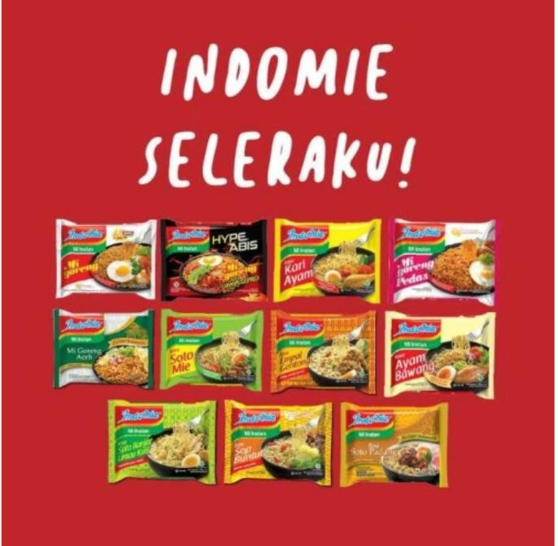
Gambar 2.1 indomie seleraku
Sumber (internet)

- lemonilo chimi tempe
Gambar 2.2 lemonilo chimi tempe Sumber (internet)

Link vidio youtube : https://youtube.com/shorts/WGCW7MmmzWQ?feature=share

Untuk referesi vidiografi pembuatan jingle iklan “keripik singkong tik” mengambil acuan pada iklan lemonilo chimi tempe, dari iklan lemonilo tersebut memiliki susunan vidio yang simpel tetapi berkesan bagi yang melihatnya, dengan editing produk yang dominan. Dan diisi dengan lirik penyebutan “chimi” berulang- ulang.

teori - teori

      - interval A mayor

Memiliki nilai jarak interval antar nada sebagai berikut 1 – 1 – ½ - 1 – 1 - 1 – ½
Biasanya musik yang menggunakan nada interval dari A mayr ini berkesan ceria,

gembira, riang dan bersemangat, dan antusias.
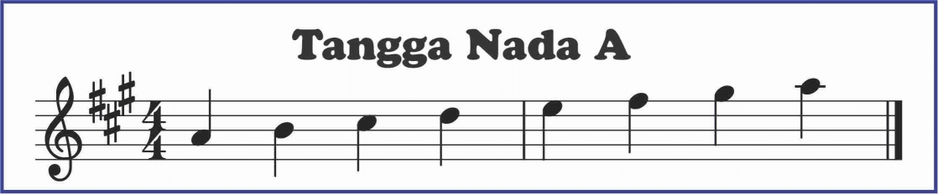
Gambar 2.3 tangga nada A mayor Sumber (internet)
Dalam karya jingle musik keripik singkong tik ini menggunakan nada dasar pada A mayor.

      - Melodi

Menurut soeharto, melodi sebuah bunyi yang berurutan dari rangkaian nada yang dibunyikan secara berurutan.

      - Interval

Jarak antara dua buah nada atau lebih disebut interval.

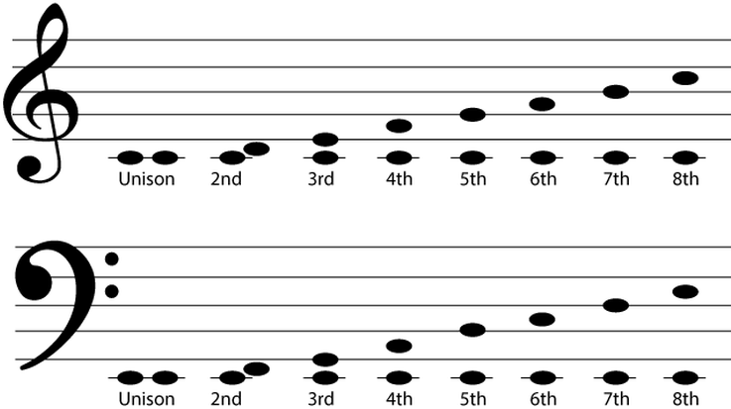

Gambar 2. 4 interval nada
Sumber (internet)

      - Musik struktur

- Motif

Motif adalah unsur sebuah lagu dan memiliki beberapa nada yang digabungkan dari gagasan atau ide. Motif adalah salah satu unsur dari sebuah lagu, yang memiliki pengulangan dan divariasi ulang oleh komposer, sehingga menjadi musik yang berwarna.
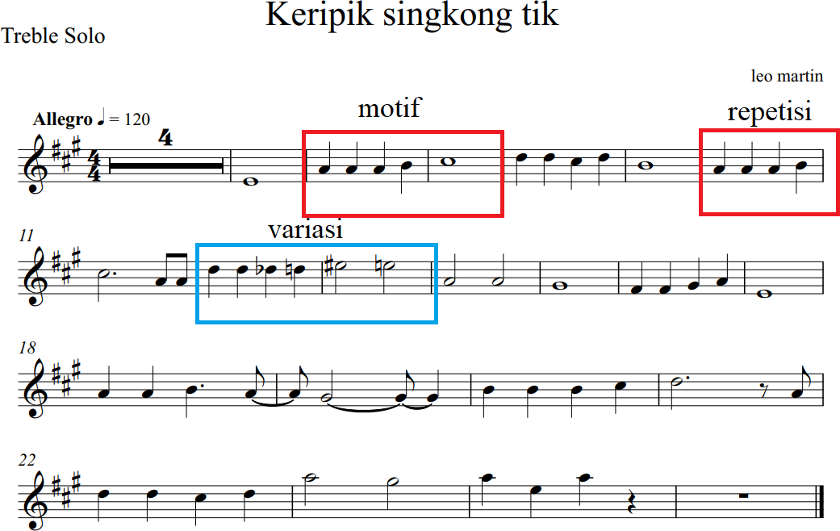
Gambar 2. 5 motif jingle keripik singkong tik

Motif merupakan suatu gagasan potongan dari musik atau sering disebut tema yang menjadi kekuatan dari sebuah komposisi.

Terdapat tema yang dibuat pada jingle ini, kemudian dikembangkan oleh repetisi pada bar 10, dan kembangkan lagi oleh variasi pada bar 12-13.

- Frase

Frase adalah rangkuman unit yang dimana secara teratur terdiri dari beberapa bar pada musik dan memiliki sebuah kadens. Motif yang berada pada sebuah lagu, berkumpul dan bergabung disebut sebagai frase. Mudahnya, dalam penggunaan bahasa, frase adalah kumpulan kata
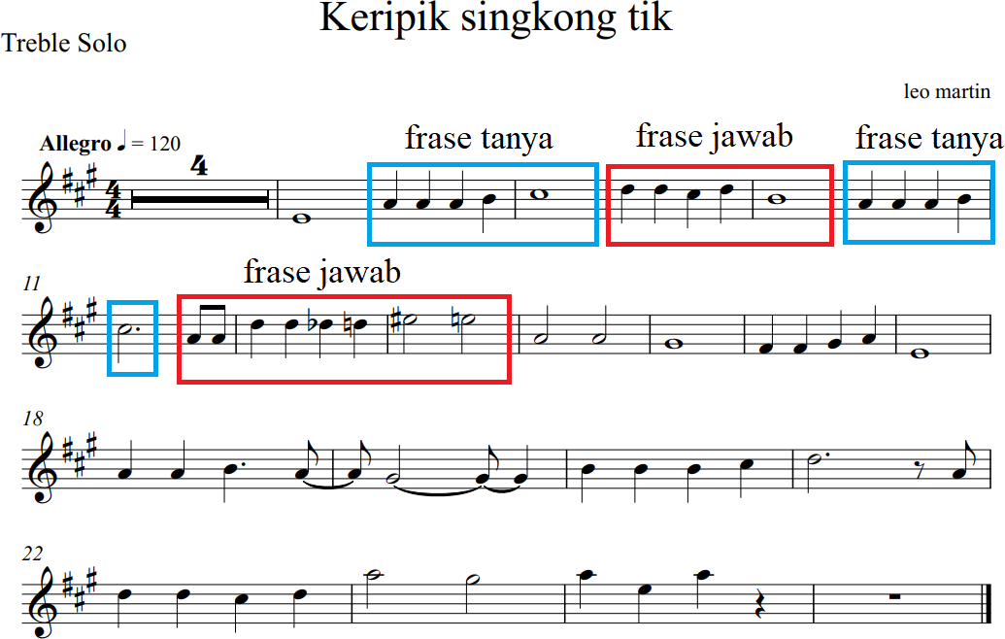
yang menjadi satu. Sehingga akan memiliki arti pada sebuah instrumen musik. Frase di bagi menjadi 2 yaitu frase tanya dan frase jawab.
Gambar 2. 6 frase tanya dan frase jawab

Pada frase jawab yang kedua, terdapat notasi yang divariasi, yaitu D terkena mol, C terkena pugar, E terkena kress yang kemudian masuk Kembali pada E normal pada not berikutnya. Bertujuan Agar Karya jingle ini lebih bervariatif, dan tidak terpaku pada interval A major saja.

- Kadens

Kadens adalah suatu konsep di dalam musik yang artinya perjalanan akhir sebuah kalimat musik. Oleh karena kalimat musik dipahami dalam arti bentuk musik, maka kadens bisa terdapat pada akhir kalimat pertanyaan maupun kalimat jawaban. Kadens dikelompokan dalam beberapa jenis, yaitu diantaranya kadens autentik menggunakan akord yang bersusun (5 ke 1) kadens plagal memakai akord yang bersusun (akord 4 ke 1), kadens deseptif menggunakan akord (akord 5 ke 6), dan kadens setengah berakhir dengan akord ke 5, dan diawali oleh akord 1 atau 2 atau 4.
      - Motif dan pengembangan

Menurut Prier, motif adalah sepotong lagu atau sekelompok nada yang merupakan suatu kesatuan dengan memuat arti dalam dirinya sendiri. Sebuah motif terdiri dari setidak-tidaknya dua nada dan paling banyak memenuhi dua ruang birama. Bila ia memenuhi satu birama, ia dapat juga disebut motif birama, bila ia memenuhi satu hitungan saja, ia disebut motif mini atau motif figurasi. Sebuah motif muncul sebagai unsur yang terus menerus diperkembangkan, dipermainkan, diolah.

Menurut Linggono, motif adalah satuan terkecil dalam sebuah komposisi musik yang telah mengandung arti musikal. Tentu saja dalam pembuatan motif ini ada beberapa persyaratan yang perlu dipenuhi, yaitu, 1) minimal terdiri atas dua nada, 2) mempunyai ritme yang jelas, 3) mempunyai loncatan interval yang jelas, dan 4) mempunyai gambaran ide yang jelas.

Motif bisa dikemas dengan cara :

        - Repetisi : adalah tema yang diulang yang asli tanpa adanya perubahan.

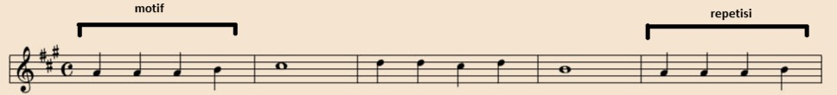
Gambar 2. 7 motif repetisi
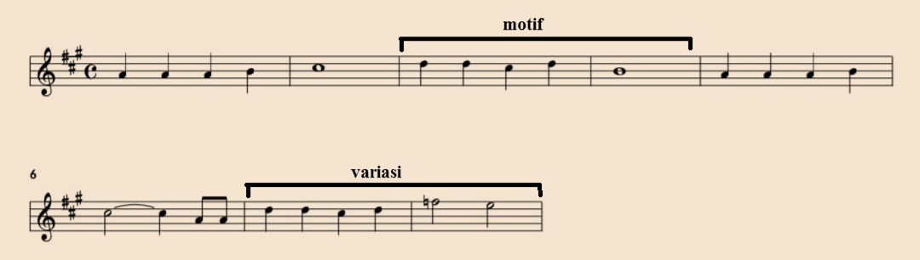
Gambar 2. 8 motif dan variasi melodi

        - Variasi : pengembangan / perubahan bentuk dari motif atau tema asli, yang dirubah bisa ritmis, melodi, harmoni, atau penyatuan dari berbagai bentuk.
        - Inversi : adalah pembalikan arah melodi dari motif asli.

      - Dinamika

Dinamika adalah keras atau lembutnya suara yang dibunyikan. Tanda dinamika ditulis menggunakan kata-kata dalam bahasa Italia. Dinamika digunakan dalam musik agar emosi atau perasaan yang terdapat di dalam komposisi, seperti riang, senang, sedih, atau flat.

Ada beberapa jenis dinamika dalam musik, yaitu:

- Pianissimo (pp): suara yang dihasilkan sangat lembut.

- Piano (p): suara yang dihasilkan lembut.

- Mezzo-piano (mp): suara yang dihasilkan agak lembut.

- Mezzo-forte (mf): suara yang dihasilkan agak nyaring.

- Forte (f): suara yang dihasilkan nyaring.

- Fortissimo (ff): suara yang dihasilkan sangat nyaring.

- Crescendo (<): suara yang dihasilkan bertahap nyaring.

- Decrescendo (>): suara yang dihasilkan bertahap lembut.

- Tempo

kecepatan dalam ketukan sebuah lagu disebut dengan Tempo. Alat untuk mengukur kecepatanya adalah metronom. Tempo ditulis dengan ketuk per menit (dalam Bahasa Inggris, bpm atau beats per minute) Panjang ketukan ditunjukkan dengan tanda birama, sebagai ilustrasi dalam 4/4 ketukannya akan memiliki ketukan not seperempat. istilah-istilah yang umum digunakan, diurutkan dari paling lamban ke paling cepat:

  - Larghissimo - sangat sangat lamban (24 bpm)

  - Adagissimo - sangat lamban

  - Grave - sangat lamban (25-45 bpm)

  - Largo - 40-60 bpm

  - Lento - 65-60 bpm

  - Larghetto - 60-66 bpm

  - Adagio - lamban dan berekspresi (66-76 bpm)

  - Adagietto - lebih lamban dari andante (72-76 bpm) atau sedikit lebih cepat daripada adagio (70-80 bpm)
  - Andante - seperti kecepatan berjalan kaki (76-108 bpm)

  - Andantino - sedikit lebih cepat dari andante (80-108 bpm)

  - Marcia moderato - dengan tempo seperti baris-berbaris (83-85 bpm)

  - Andante moderato - diantara andante dan moderato (92-112 bpm)

  - Moderato - 108-112 bpm

  - Allegreto - 112-116 bpm

  - Allegro moderato - hampir, namun belum sepenuhnya allegro (116-120 bpm)

  - Allegro - 120-156 bpm

  - Vivace - 156-172 bpm

  - Vivacissimo - cepat dan bersemangat (172 - 176 bpm)

  - Allegrissimo or Allegro Vivace - sangat cepat (172-176 bpm)

  - Presto - sangat, sangat cepat (176-200 bpm)

  - Prestissimo - lebih cepat dari presto (lebih dari 200 bpm)

Dalam karya jingle keripik singkong tik ini, menggunakan tempo Allegro dalam 120 bpm, Yang menghasilkan musik jingle ini menjadi bernuansa semangat.

- Kalimat musik

Kalimat musik adalah bagian dari lagu yang biasanya terdiri dari 4 – 8 birama. Kalimat musik terbentuk dari sepasang frase dan dua kalimat musik atau lebih akan membentuk lagu.

- Struktur lagu

Struktur lagu adalah susunan unsur-unsur musik dalam sebuah lagu dan menghasilkan sebuah komposisi lagu yang bermakna. Sebuah lagu memiliki bentuk
/ struktur yang terdiri dari kalimat (verse atau bridge), pola, motif, refrain (pengulangan), interlude, dan sebagainya.

  - Intro

intro merupakan singkatan dari introduction atau pengenalan. jadi intro berperan sebagai pembuka dan memberi awalan serta pengenalan dari karya yang ditampilkan atau didengar. Lebih lanjut, pada intro dalam sebuah lagu akan dijadikan sebagai awalan bunyi yang disuguhkan bagi musisi, terutama vokalis untuk mempersiapkan diri sebelum mulai bernyanyi.

Dalam menata struktur lagu ini, menjelaskan apa itu intro ini digunakan sebagai jembatan agar musik dan vokal bisa masuk ke dalam lagu secara lebih halus. Namun kembali lagi ada sebagian musisi yang meciptakan musik tidak

menggunakan awalan lagu. Dan tidak jarang juga intro sebuah lagu mengimitasi atau meniru dari nada yang berbeda dari apa yang terkandung dari komposisi lagu.

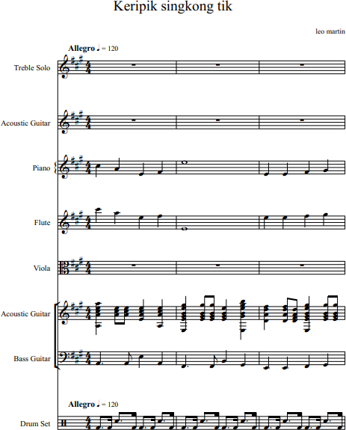

Gambar 2. 9 intro keripik singkong tik

dalam komposisi jingle keripik singkong tik ini penulis menyampaikan dalam bentuk nada berbeda dari semua nada yang terkandung di dalamnya, agar supaya menjadikan musiknya lebih berwarna dan tidak monoton.

  - Verse

singkatnya verse adalah pengantar sebuah lagu untuk kemudian mengantarkan kebagian selanjutnya. Bisa dibilang verse atau bait ini merupakan dasar struktur lagu yang hadir dalam proses penulisan.
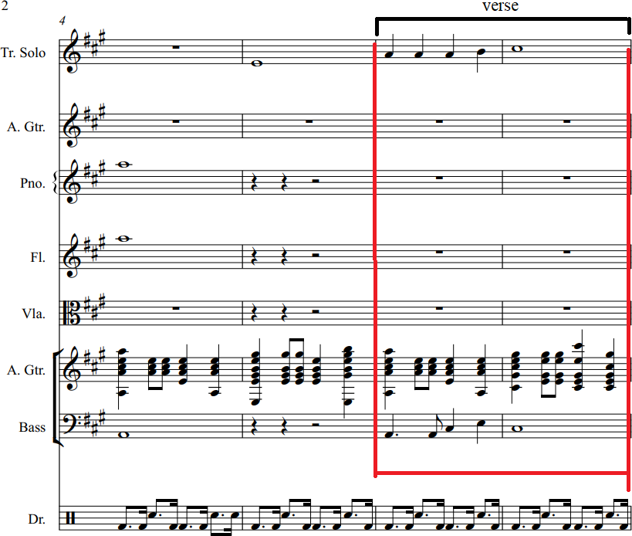

Gambar 2. 10 verse keripik singkong tik

Pada bagian verse penulis membentuk nada dengan pola yang sangat sederhana, yaitu berisi not : A-A-A-B-C, agar pada saat pendengar pertamakali mendengarkan musik ini akan mudah dicerna dan diingat.

  - Pre Chorus.

Pre chorus memiliki fungsi dalam struktur lagu ialah sebuah jembatan langsung yang menarik bagian lagu menuju bagian chorus atau reff. Untuk membentuk lagu dan untuk masuk ke bagian chorus.

  - Chorus/Reff

Dalam pengertianya dapat diartikan sebagai inti dari pesan sebuah lagu yang akan disampaikan, berisikan dari cerita lagu yang dibawakan musisi.
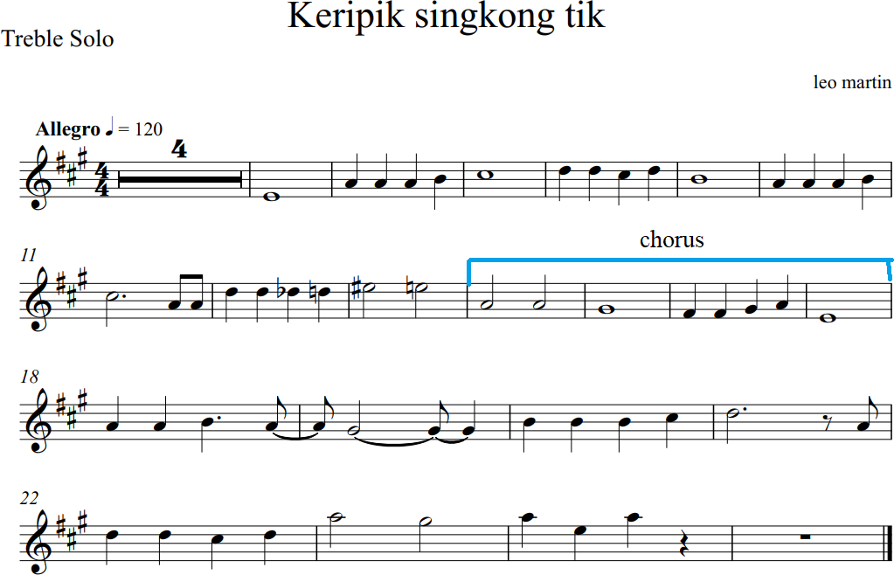

Gambar 2. 11 chorus keripik singkong tik

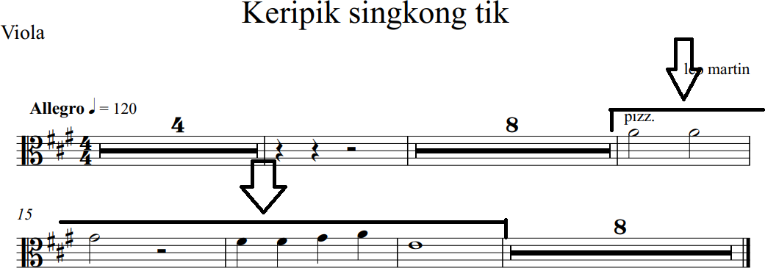
Begitupun Pada bagian chorus terdapat notasi yang sederhana agar mudah di ingat oleh para pendengarnya. Lalu kemudian pada bagian chorus menambahkan suara pizzicato viola, bertujuan menjadi karakter musik yang unik dan memiliki karakteristik pada bagian ini.

Gambar 2. 12 pizzicato viola

  - Interlude.

Dalam struktur lagu terdapat interlude, yaitu bait penyambung antar bagian yang posisinya berada pada tengah lagu, atau bisa disebut uga dengan sisipan musik ditengah sebuah lagu. Bagian ini menyambungkan antar bait dengan chorus. Interlude tidak berisikan syair seperti verse atau chorus, hanya berisikan musik saja yang memiliki pola akord tersendiri dan dapat mempercantik sebuah lagu.

  - Koda

Ini adalah bagian dari akhir sebuah karya lagu yang bisa disebut juga dengan penutup dari sebuah lagu yang telah dimainkan. Biasanya isi atau kandungan diambil dari bagian brige ataupun pre chorus, tetapi ada juga yang mengambil dari bagian intro sebuah lagu.

  - Outro

ini merupakan bagian paling akhir dari sebuah lagu, bisa disebut sebagai penutup sebuah lagu. fungsi diadakanya outro yaitu agar lagu tidak terasa janggal saat penutupan.
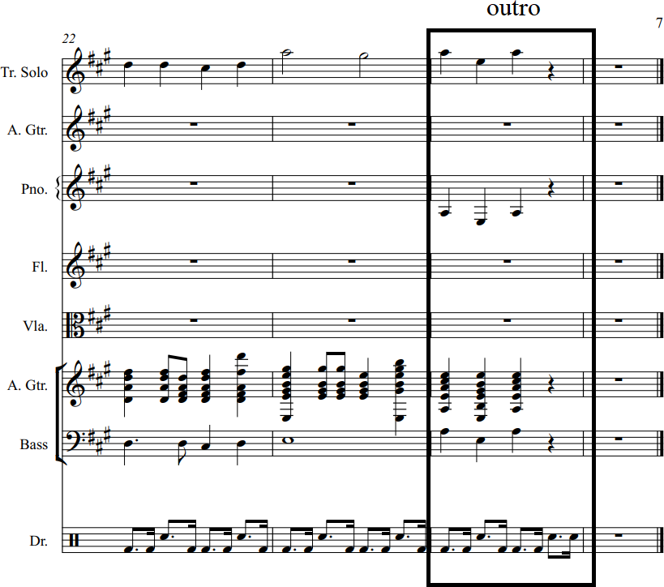

Gambar 2. 13 outro keripik singkong tik

Pada bagian outro terdapat lirik dari nama produk ini, yaitu tik tik tik .. dengan melodi penutup yang berakhir pada nada dasar yaitu not A.

Dasar dasar pemikiran

Musik jingle digunakan oleh penulis agar bisa bersaing didalam industri periklanan, terkadang kesempatan musik banyak bertumpu pada sebuah band/kelompok musik, orkes, atau grup musik yang lain. Produk keripik singkong tik ini berasal dari daerah indramayu tepatnya pada wilayah haurgeulis, dalam pemasaran produk keripik singkong tik ini dari penjual sendiri belum maksimal, kemudian dengan ini penulis bertujuan agar membantu memaksimalkan produk keripik singkong tik ini dengan cara membuatkan jingle iklan supaya produk ini bisa berpeluang lebih besar lagi dalam promosi penjualannya. Maka dari itu penulis ingin memaparkan karya tulisan jingle iklan ini dalam audio dan visualisasi. Audio itu sendiri berperan sebagai penyalur pesan musik kepada konsumen agar supaya pesan dalam musikalnya bisa tersampaikan dengan jelas. Dan visual bergerak sebagai tontonan yang kemudian agar supaya dapat menarik perhatian dan minat dalam melihat vidio yang terkandung dalam jingle iklan kripik singkong tik ini. Musik merupakan salah satu unsur periklanan, Penggunaan iklan dengan latar belakang musik akan efektif dalam pengingatan merek dan pesan-pesan yang disampaikan sampai akhirnya konsumen bersedia melakukan pembelian produk.

